
NOME:____________________________Nº:_____ SÉRIE: 1º ano
PROFESSORA:_Emilene Andréa Eichelberger__________
Trabalho de Física

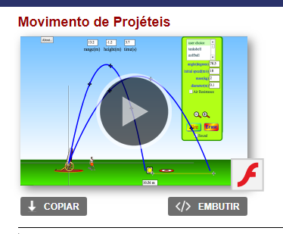
O trabalho proposto deve ser desenvolvido usando o aplicativo Movimento de Projéteis, disponível em https://phet.colorado.edu/pt_BR/simulation/legacy/projectile-motion. Dessa forma siga as orientações abaixo e responda as questões propostas.

- Usando a configuração inicial do aplicativo, efetue vários tiros mudando o objeto lançado: bala de canhão, carro, pessoa, etc. Como se comporta a trajetória desses projéteis? A massa do objeto interfere no alcance? Faça um print da tela e cole junto de sua resposta.

- Agora coloque a força de resistência do ar no software e verifique o que ocorre. Que fator interfere na força de resistência do ar? (se necessário pesquise na internet para responder a questão) Faça um print da tela e cole junto de sua resposta.

- Agora escolha um projétil, retire a resistência do ar e efetue alguns tiros, mudando apenas o ângulo de lançamento. Qual é o ângulo para o maior alcance?

- Fixe um ângulo e uma velocidade, e atire mudando a massa do objeto (projétil). O que ocorre?

- Agora fixe o ângulo e a massa, varie a velocidade de lançamento. O que ocorre com o alcance?

- Uma pedra é arremessada do Ponto P com uma velocidade de 10 m/s numa direção que forma um ângulo de 45 graus com a horizontal, atingindo o ponto Q conforme indicado no esquema
Considerando que a resistência do ar é desprezível, a distância d indicada no esquema, em metros, é um valor mais próximo de, (resolva utilizando o simulador e cole o print junto da resposta):
(A) 2,4 (B) 7,1 (C) 12 (D) 14 (E) 24

- Escolha uma altura para o canhão e anote abaixo, posicione o alvo para acertar. Utilize sem resistência do ar.
- Altura do canhão: ___________________.
- Distância do alvo em relação ao eixo vertical______________.
- Ângulo do canhão______________.
- Deixe estes dados fixos e anotem na tabela abaixo os valores encontrados para:
Objeto | Massa(kg) | Altura (m) | Alcance (m) | Tempo (s)
Bala de canhão
Bola de golfe
Bola de baseball
Bola de boliche
Bola de futebol
Abobora
Humano adulto
Piano
Carro

- A partir dos dados acima que conclusões vocês podem verificar
- Com a mesma altura e distância do alvo e o mesmo ângulo do canhão, utilize agora com resistência do ar, anote os valores encontrados na tabela abaixo:
Objeto | Coeficiente de arrasto | Altura (m) | Alcance (m) | Tempo (s)
Bala de canhão
Bola de golfe
Bola de baseball
Bola de boliche
Bola de futebol
Abobora
Humano adulto
Piano
Carro

- Compare as duas tabelas sem resistência do ar e com resistência do ar, que conclusões você pode chegar após a análise dos dados:

- Um jogador chuta uma bola imprimindo a ela uma velocidade inicial de módulo 30 m/s. Desprezando a resistência do ar sobre o movimento da bola e sabendo que ela deixou o solo sob um ângulo de 30°, considerando o valor da aceleração gravitacional 10 m/s², manipule os dados no simulador e responda as questões:
a) O tempo para a bola retornar ao solo.
b) A altura máxima vertical para a bola retornar ao solo.
c) O alcance máximo na horizontal.

